**5장 패널_엘리먼트**

엘리먼트(**element)는 순수한 의미로 [요소,성분]이라는 의미를 가지고있다.**

패널(Panel)은 일반적인 그래픽 작업에서의 [레이어] 의 개념에 가까우며 다중 자식을 갖는 컨테이너 컨트롤(상자)이고 자기 자신은 화면에 표현하지 않는다.

그러므로 패널 엘리먼트(panel element)는 페이지(화면)에서 엘리먼트(요소)들의 배치와 레이아웃을 지원하기 위해 만들어진 컨테이너이다.

레이아웃 구성에는 **StackPanel, WrapPanel, Grid, UniFormGrid, DockPanel, Canvas** 속성이있다.

**[StackPanel은 아래 이미지와 같이 자식(컨트롤)을 일렬로 배치한다.]**

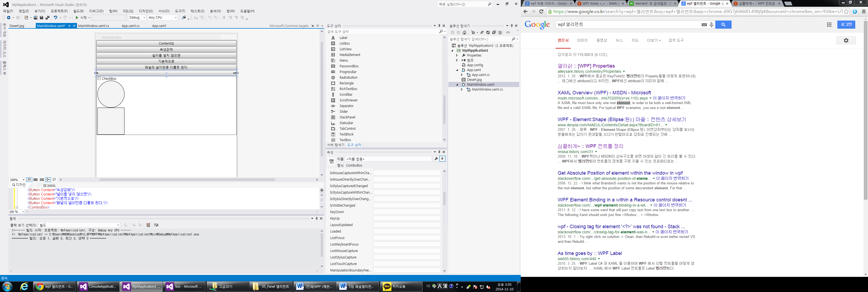

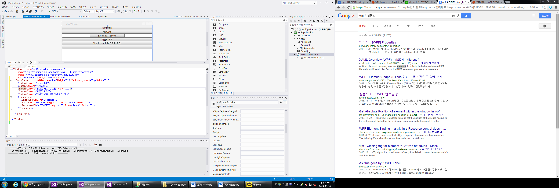

**[WrapPanel 은 자동 개행이 되며, 윈도우 사이즈만큼 행이 조절된다. ]**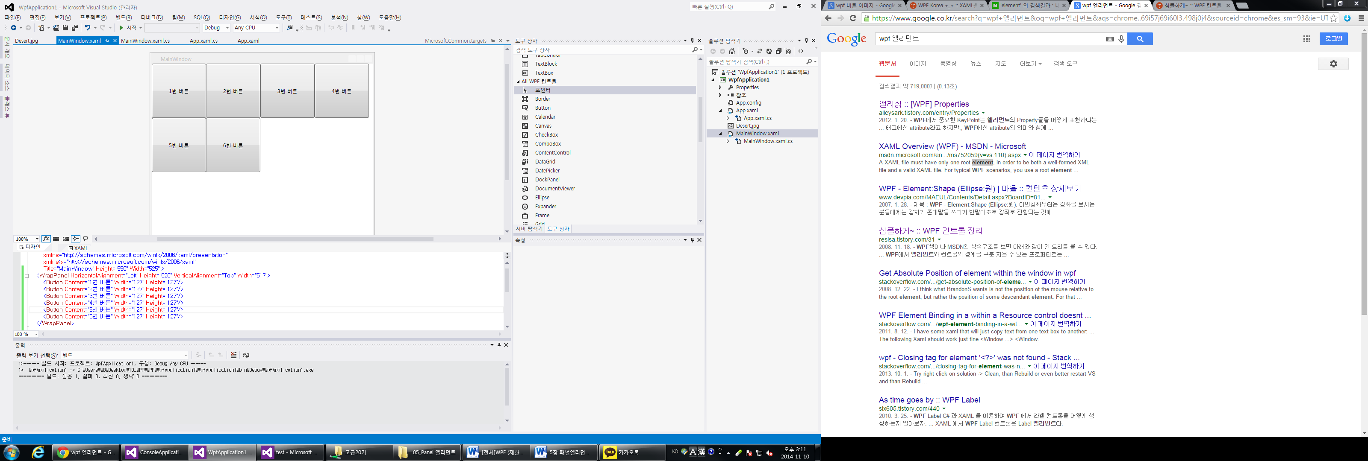



**하지만 윈도우 사이즈가 맞지 않을 때 버튼이 잘려서 보이는 문제점이 있다.**

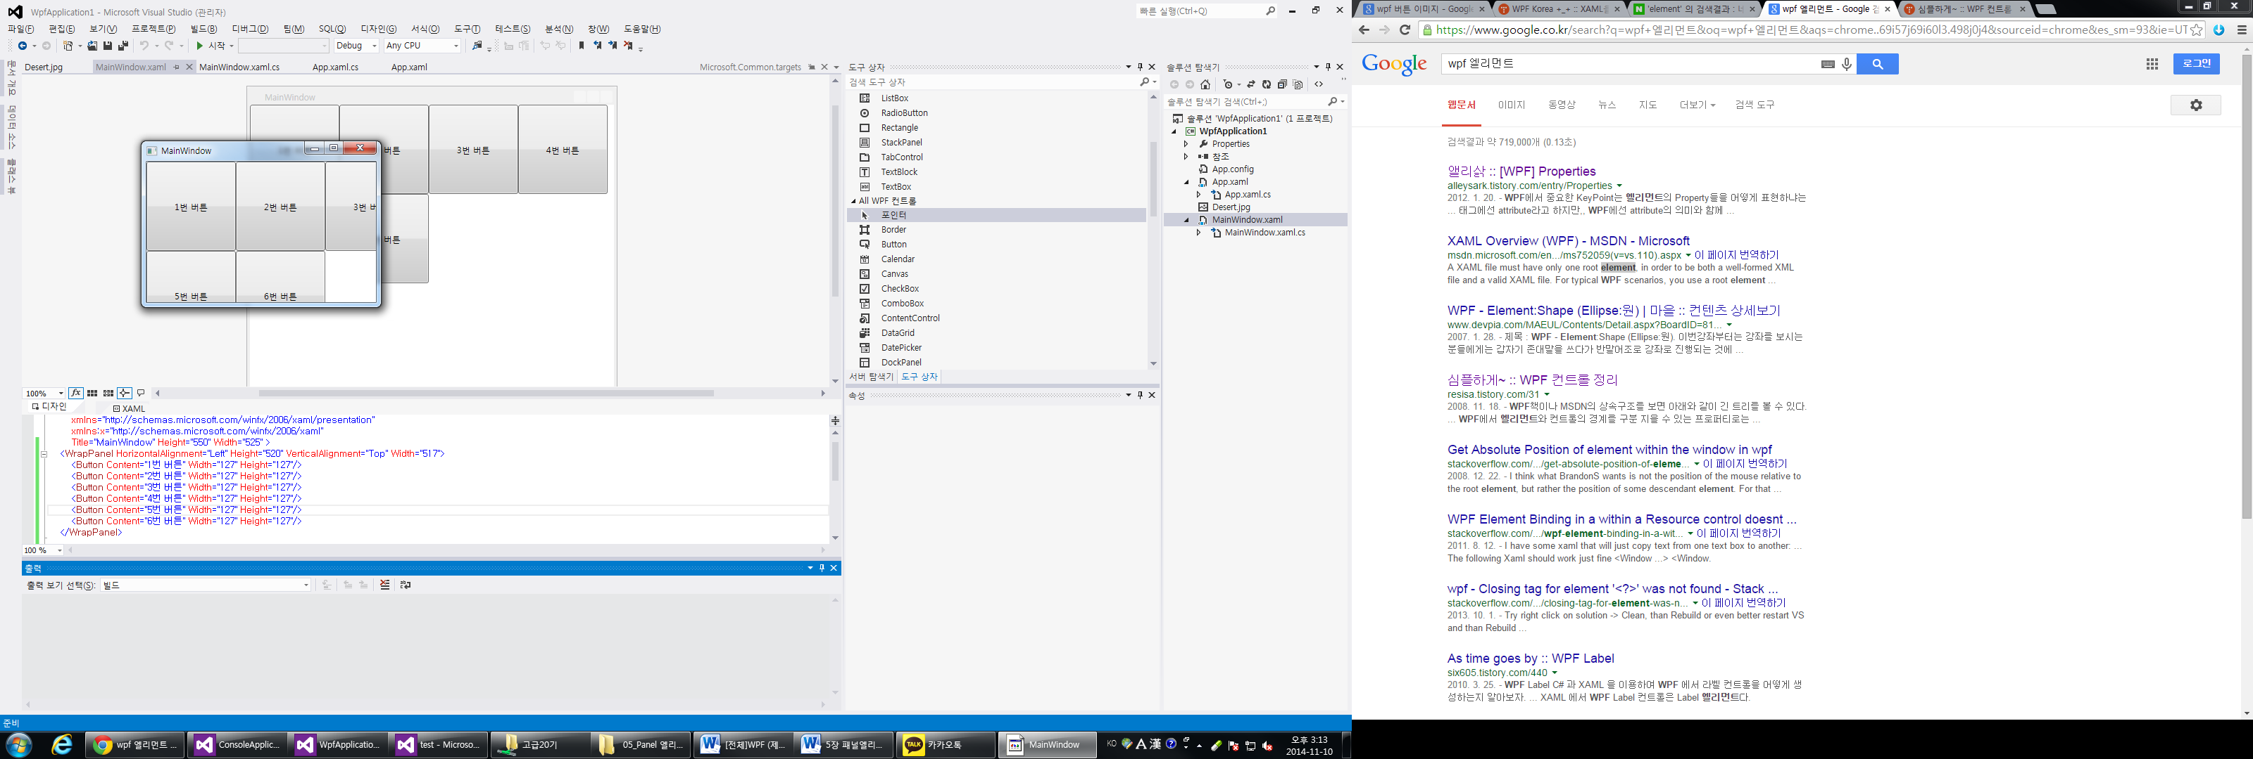

**[Grid 은 활용도가 높고 권장도가 높은 컨트롤이며, 구조로부터 레이아웃 분리, 유연한 크기 조절 모델, 크기 정보의 공유 의 3가지 주요 개념을 가진다]**

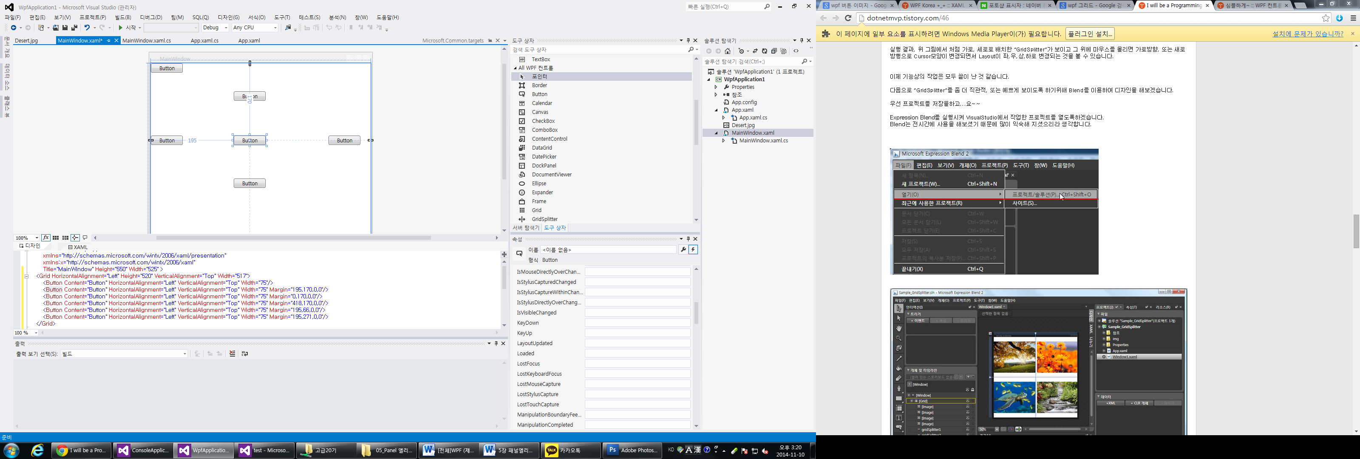



그리드는 컨트롤을 배치함에 있어 가장 강력한 패널인데, 이 패널의 가장 단순한 형태는 RowDefinitions과 ColumnDefinitions 속성을 설정하고 자식 요소들을 추가한 다음 Grid.Row, Grid.Column과 같은 첨부 속성을 이용하여 자식을 슬롯에 배치하는 것이다

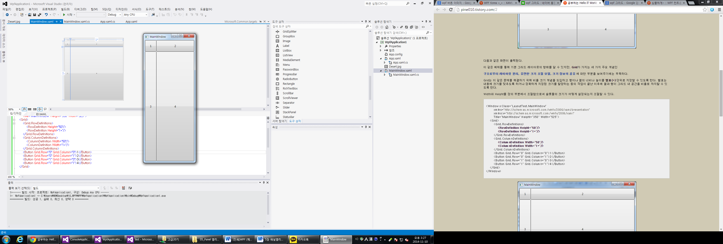

Grid는 이 같은 문제를 해결하기 위해 비율 크기 개념을 도입하고 행이나 열의 너비나 높이를 별표(*) 단위로 지정할 수 있도록 한다. 별표는 내용에 크기를 맞추도록 하거나 정확하게 지정된 크기를 할당하는 등의 작업이 끝난 이후에 열과 행이 그리드 내 공간을 비율로 차지할 수 있도록 한다.

Width와 Height를 정의 부분에서 조절함으로써 슬롯들의 크기가 어떻게 설정되는지 조절할 수 있다.

**[UniformGrid 는 기존의 Grid와 출력형식이 동일하지만, 자기의 자식 개수에 따라 행렬 모눈종이/표 같은 형태, 1행 1셀 형태이다.]**

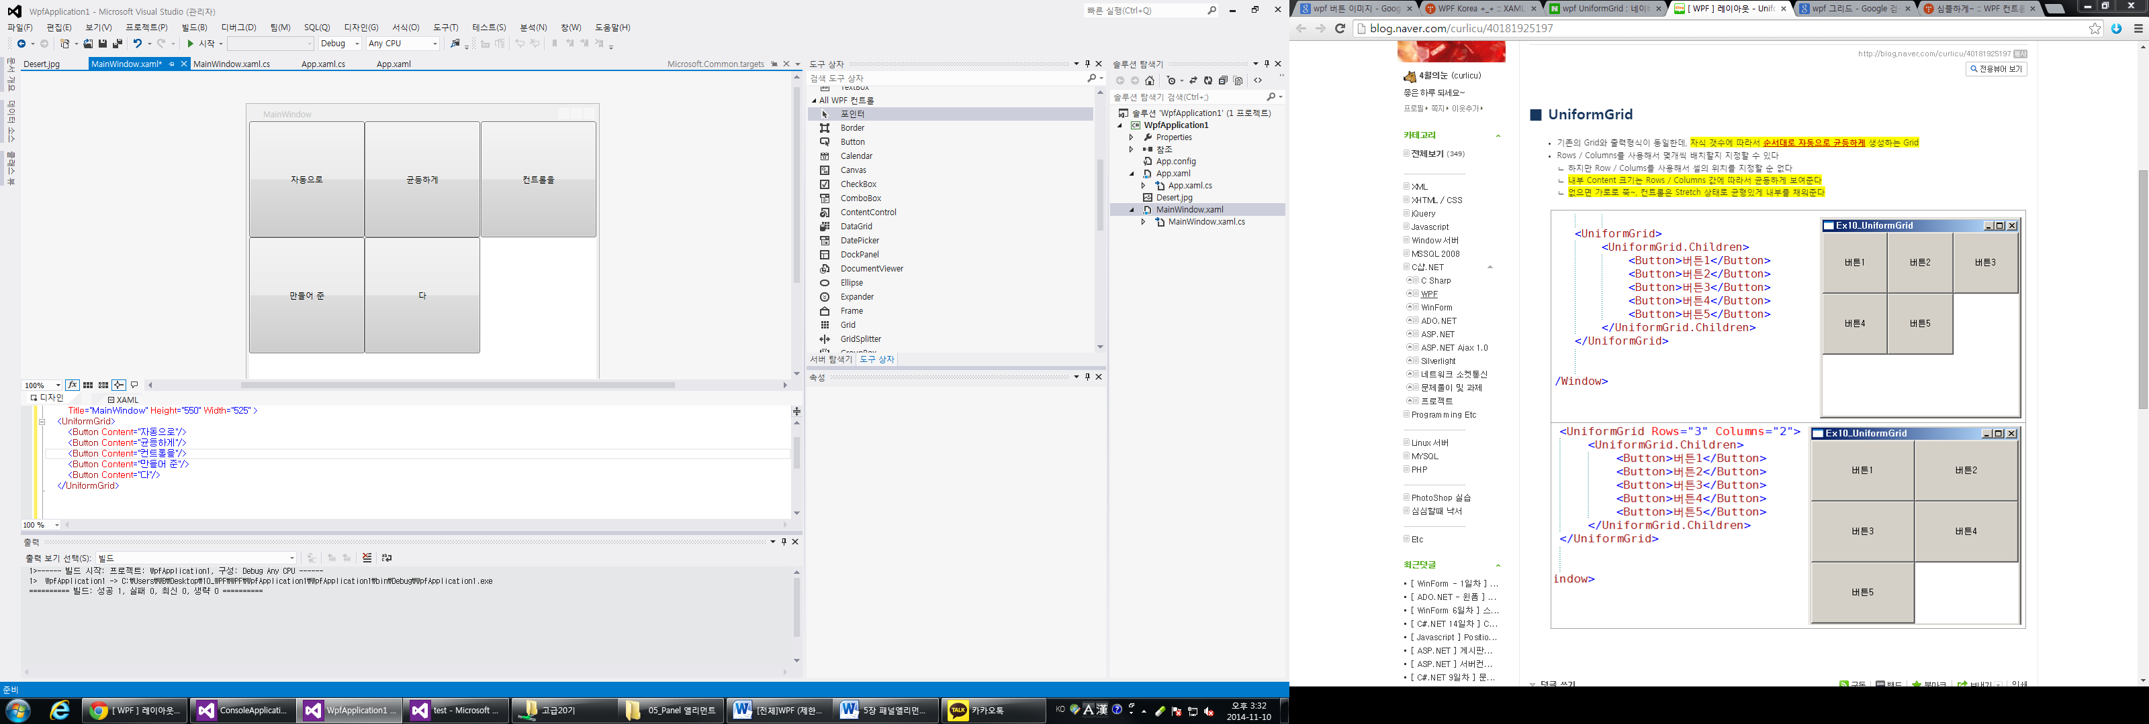



Rows/Columns를 사용해서 몇 개씩 배치할지 지정할 수 있다.

-하지만 Row/Colums를 사용해서 셀의 위치는 지정할 순 없다.

-내부 Content크기는 Rows/Columns값에 따라서 균등하게 보여준다.

-없으면 가로로 쭉~, 컨트롤은 Stratch상태로 균형있게 내부를 채워준다.

**[DockPanel 은 한쪽으로 컨트롤을 채워 넣는 방식이다.]**

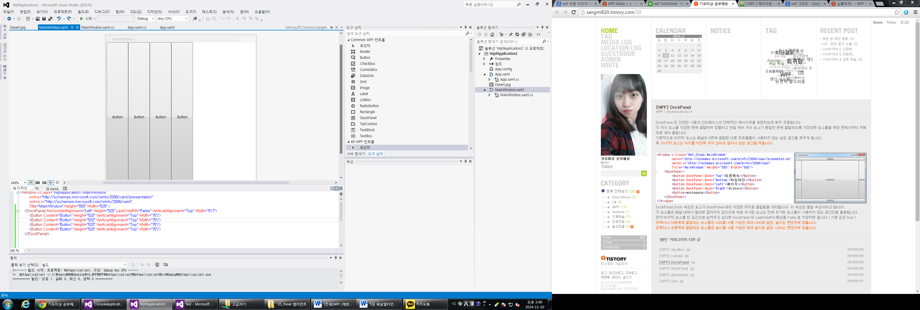



DockPanel 은 간단한 사용자 인터페이스의 전체적인 레이아웃을 표현하는데 매우 유용한데,

각 자식 요소를 지정된 면에 결합하여 정렬하고 만일 여러 자식 요소가 동일한 면에 결합되도록 지정되면 요소들을 해당 면에서부터 차례대로 쌓아 올립니다.

기본적으로 마지막 요소는 패널의 4면에 결합된 다른 컨트롤들이 사용하지 않는 남은 공간을 채우게 됩니다.

즉, 마지막 요소는 위치를 지정해 주지 않아도 알아서 남은 공간을 채웁니다.

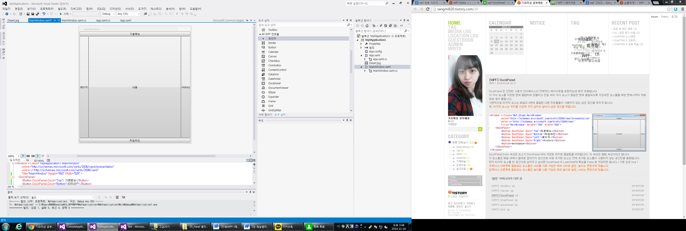

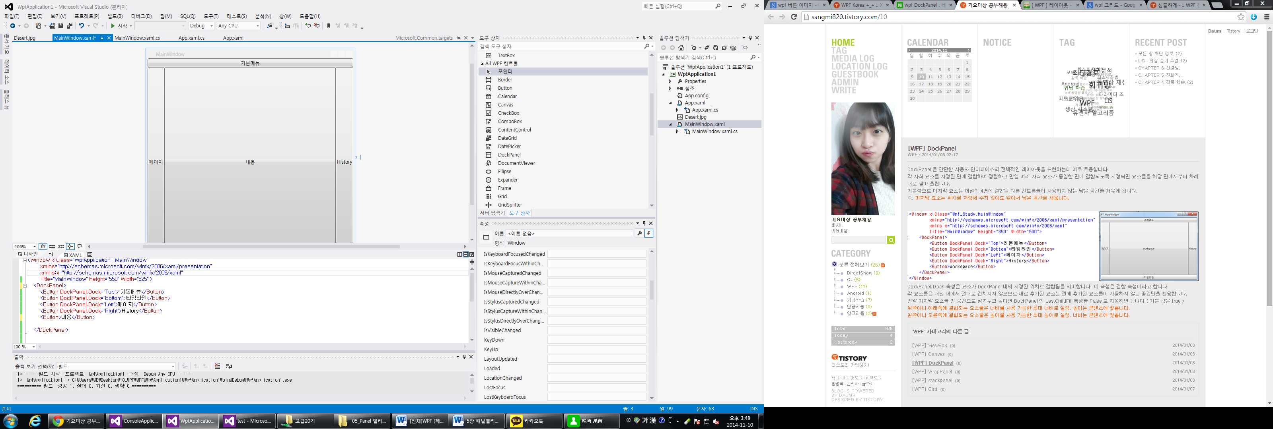

DockPanel.Dock 속성은 요소가 DockPanel 내의 지정된 위치로 결합됨을 의미합니다. 이 속성은 결합 속성이라고 합니다.

각 요소들은 패널 내에서 절대로 겹쳐지지 않으므로 새로 추가된 요소는 전에 추가된 요소들이 사용하지 않는 공간만을 활용합니다.

만약 마지막 요소를 빈 공간으로 남겨두고 싶다면 DockPanel 의 LastChildFill 특성을 False 로 지정하면 됩니다.( 기본 값은 true )

**[Canvas 는 Canvas 영역에 상대적인 좌표를 사용하여 자식 요소를 명시적으로 배치할 수 있는 영역을 정의한다.]**

Canvas는 기본적인 레이아웃 특징이 없는 유일한 패널 요소입니다. Canvas의 기본 Height및 Width속성은0이지만 자식 요소의 크기를 자동으로 지정하는 요소의 자식일 때는 예외입니다 Canvas의 자식 요소는 크기가 조정되지 않으며 지정된 좌표에 배치되기만 합니다. 기본적인 크기 조정 제약 조건이나 맞춤을 적용할 필요가 없거나 적용하지 않으려는 경우 이러한 기능을 유연하게 활용할 수 있습니다.

